TQC+ C 301 函數與陣列

請開啟**CPD03.c**檔案，依下列題意進行作答，使輸出值符合題意要求。作答完成請另存新檔為**CPA03.c**再進行評分。

2. 設計說明：請在CPD03.c撰寫一名為compute()的函式，接收main()傳遞的一個陣列，陣列中索引值0代表一列要輸出的星星數；索引值1代表共輸出幾列，compute()輸出星星印出的結果並計算總共有幾顆星星回傳至main()。

輸入說明：兩個自然數

輸出說明：根據輸入值決定輸出多少星星與星星的總數

範例輸入

10

3

範例輸出

**********

**********

**********

30

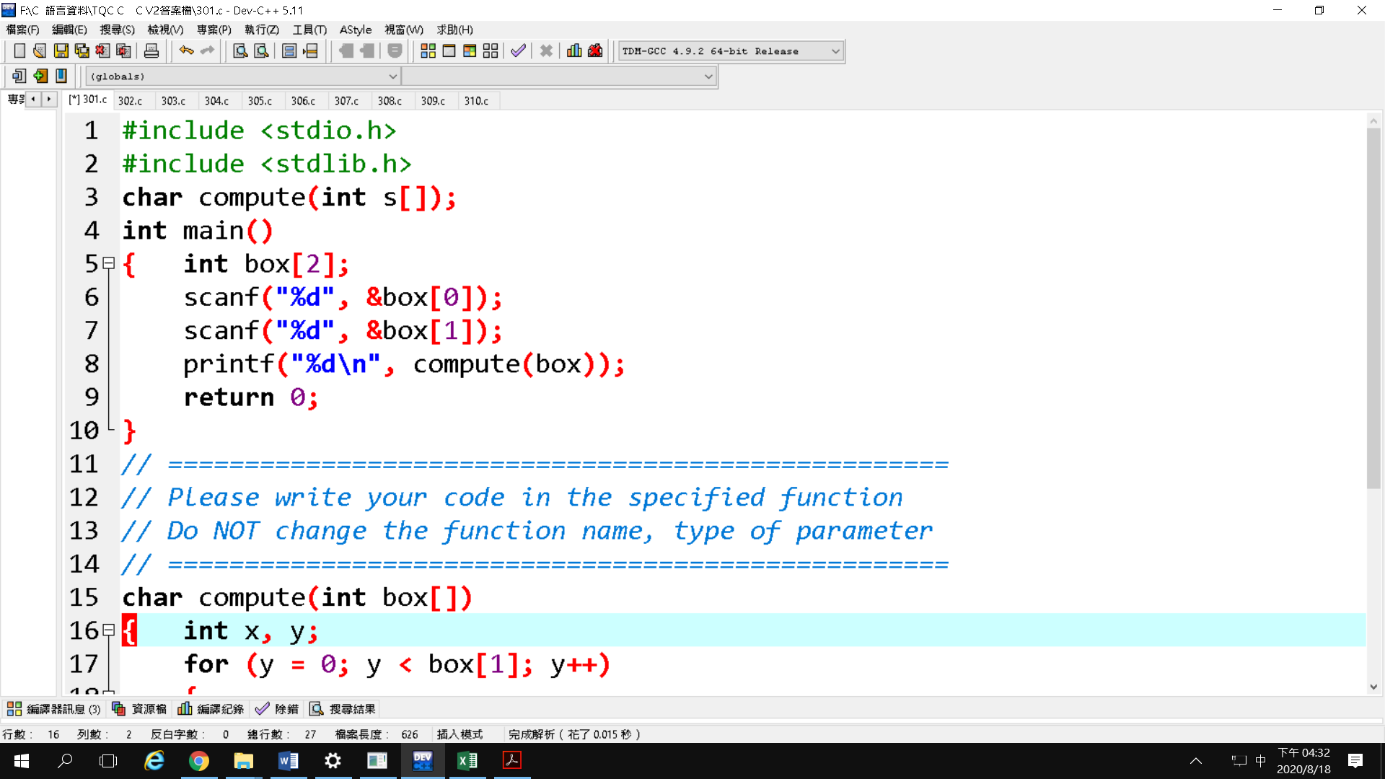

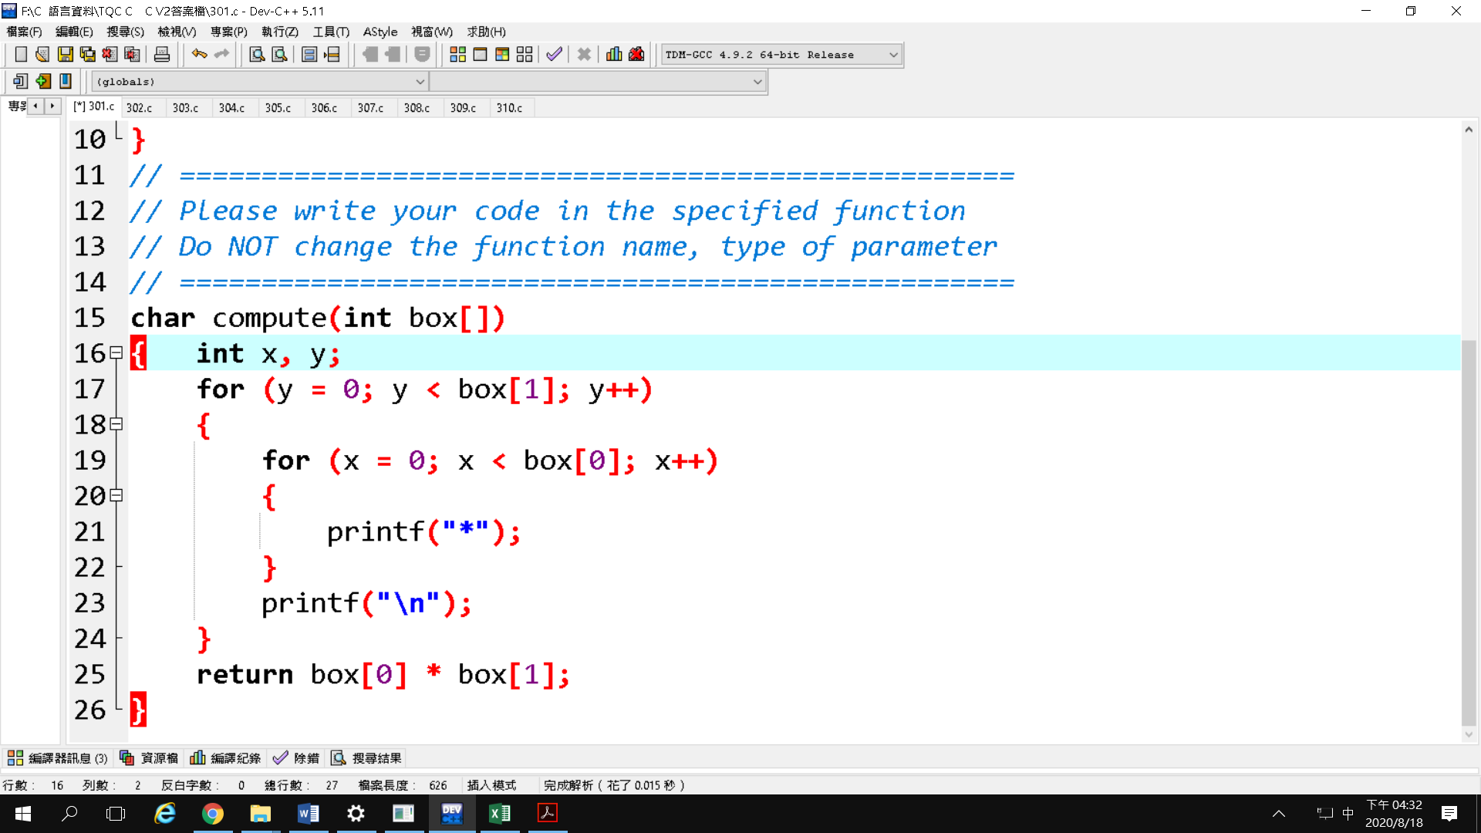

TQC+ C 302 函數與陣列

設計說明：請在CPD03.c撰寫一名為compute()的函式，接收main()傳遞的一個期中考分數，compute()判斷分數值，若分數在0~100以外，則回傳「-1」；若分數大於等於60，則加5分；否則一律加10分，回傳至main()。

輸入說明：一個整數

輸出說明：調整後的分數

範例輸入1

78

範例輸出1

83

範例輸入2

120

範例輸出2

-1

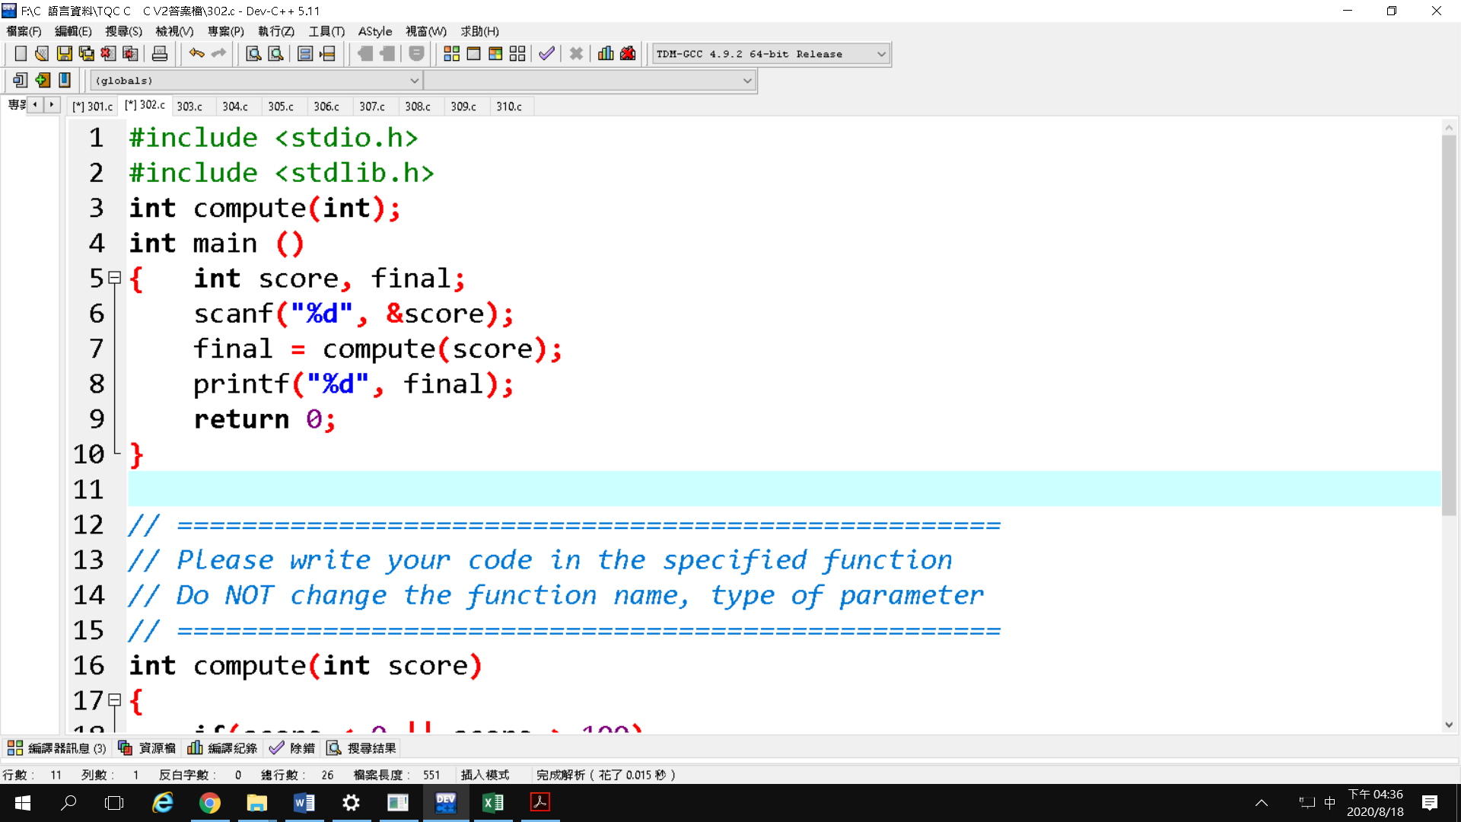

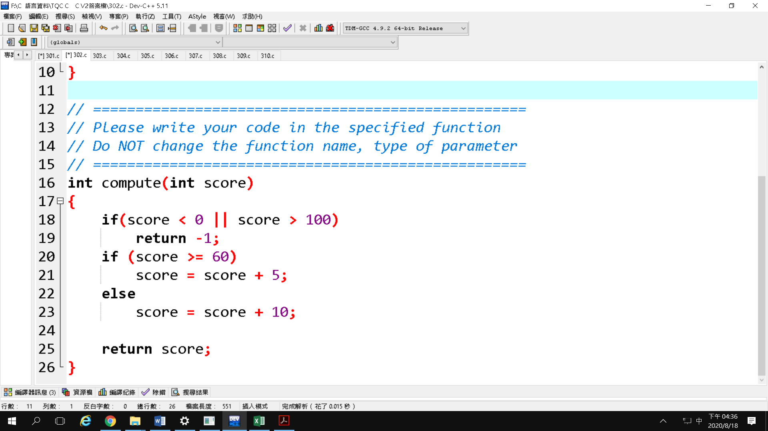

TQC+ C 303 函數與陣列

設計說明：請在CPD03.c撰寫一名為compute()的函式，接收main()傳遞的一個整數n（n>1），compute()判斷是否為質數，若為質數請回傳「1」，否則回傳「0」。

輸入說明：大於1的整數

輸出說明：該數是否為質數

範例輸入1

2

範例輸出1

2 is a prime number

範例輸入2

6

範例輸出2

6 is not a prime number

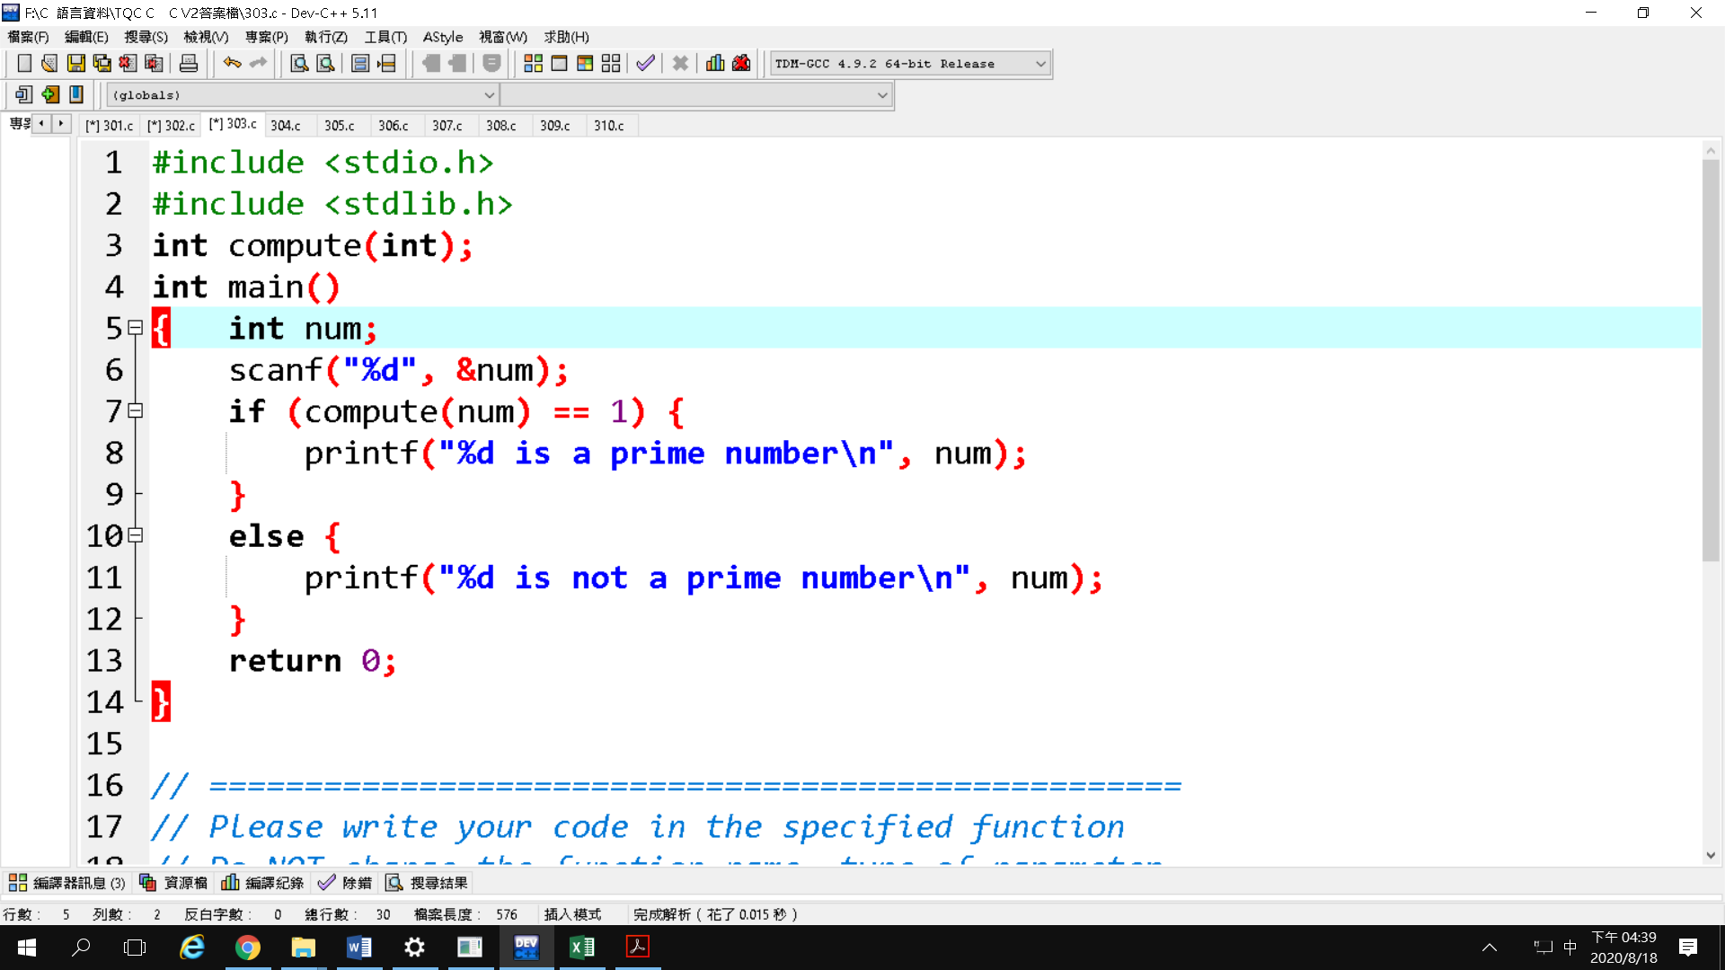

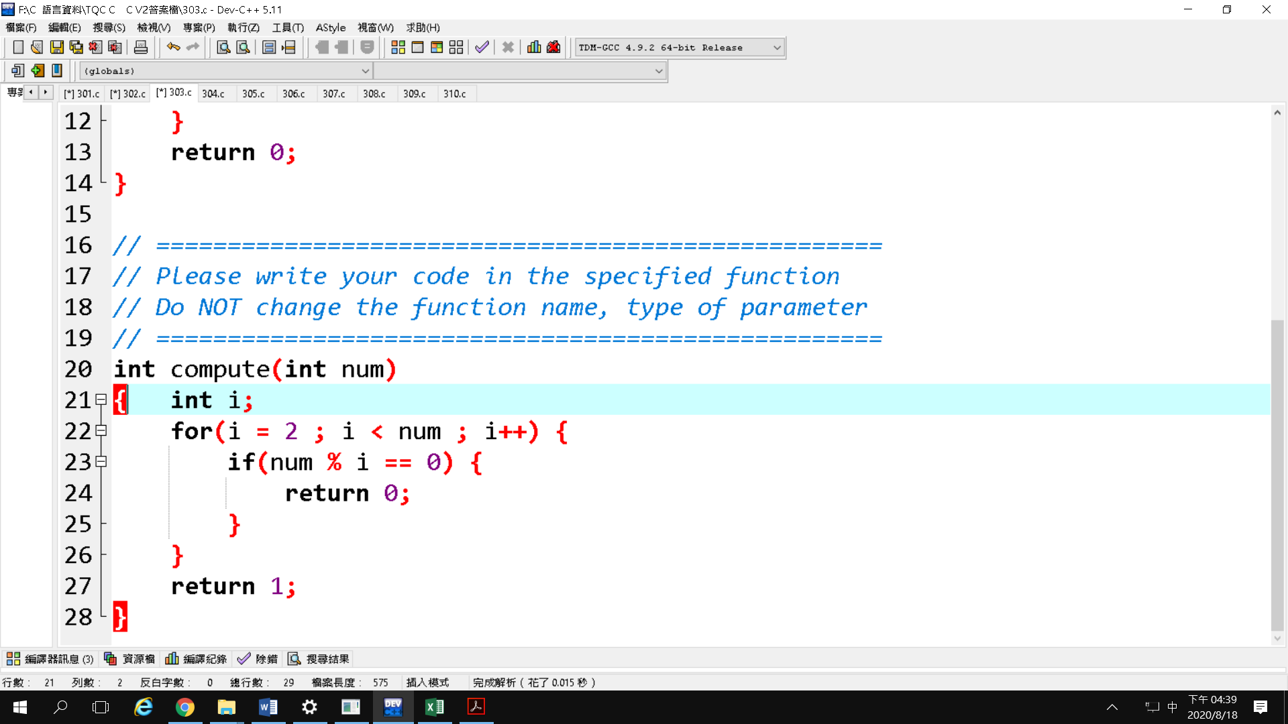

TQC+ C 304 函數與陣列

設計說明：請在CPD03.c撰寫一名為compute()的函式，接收main()傳遞的一個陣列，compute()判斷陣列中有幾個3的倍數並回傳至main()。

輸入說明：六個整數

輸出說明：有幾個3的倍數

範例輸入

10

20

30

40

50

60

### 範例輸出

2

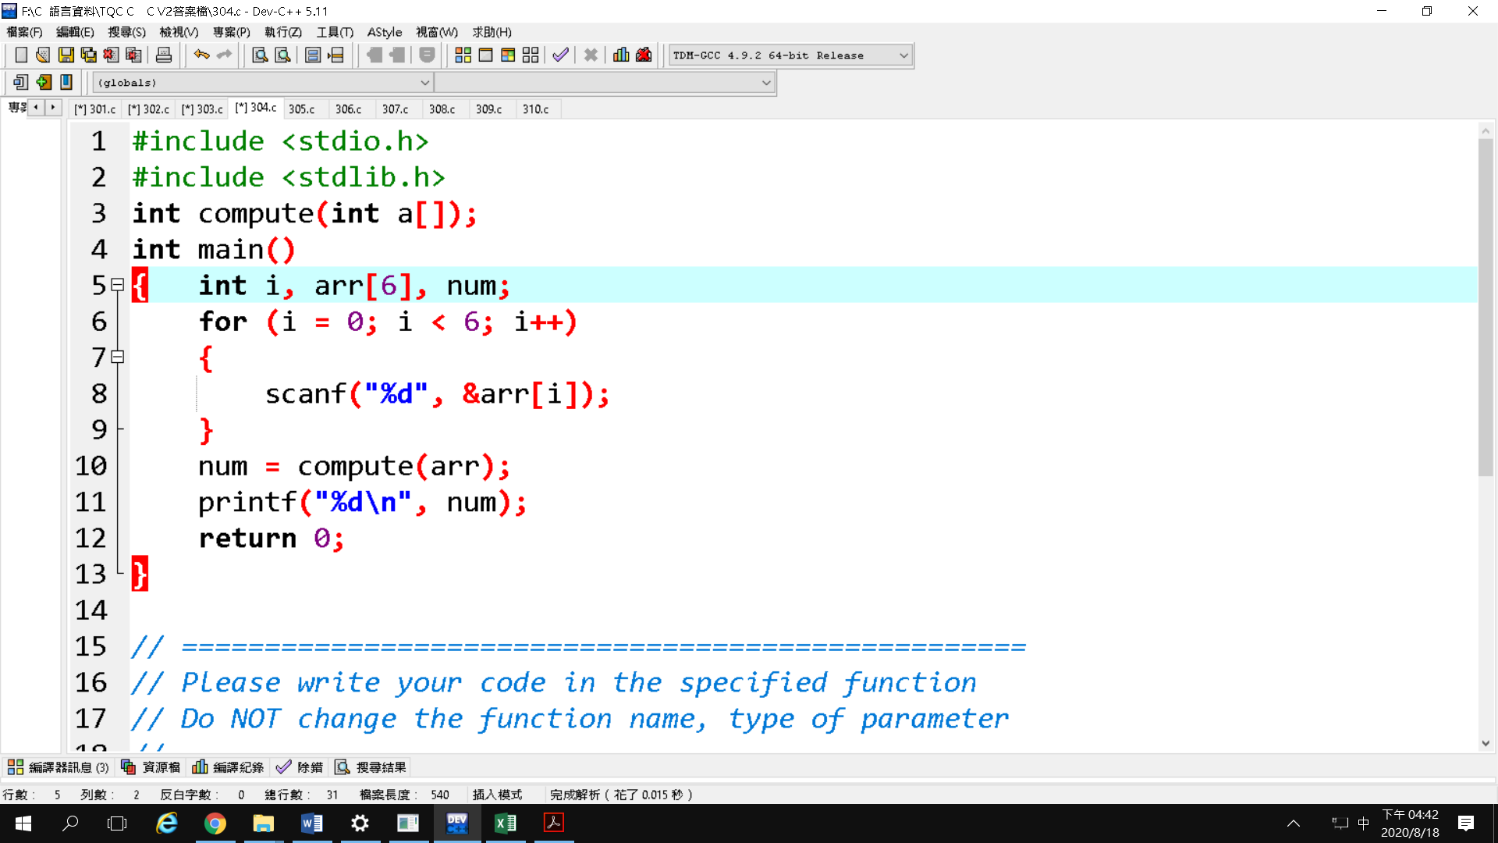

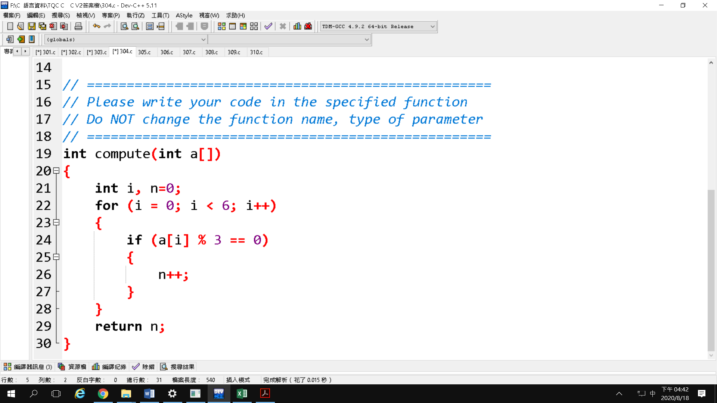

TQC+ C 305 函數與陣列

設計說明：請在CPD03.c撰寫一名為compute()的函式，接收main()傳遞的一個陣列，陣列中索引值1代表運算符號（+或*），若輸入1則索引值前後數值相加；輸入2則相乘，compute()計算運算結果並回傳至main()。

輸入說明：三個整數

輸出說明：根據輸入值輸出運算結果

範例輸入1

12

1

15

範例輸出1

27

範例輸入2

7

2

10

範例輸出2

70

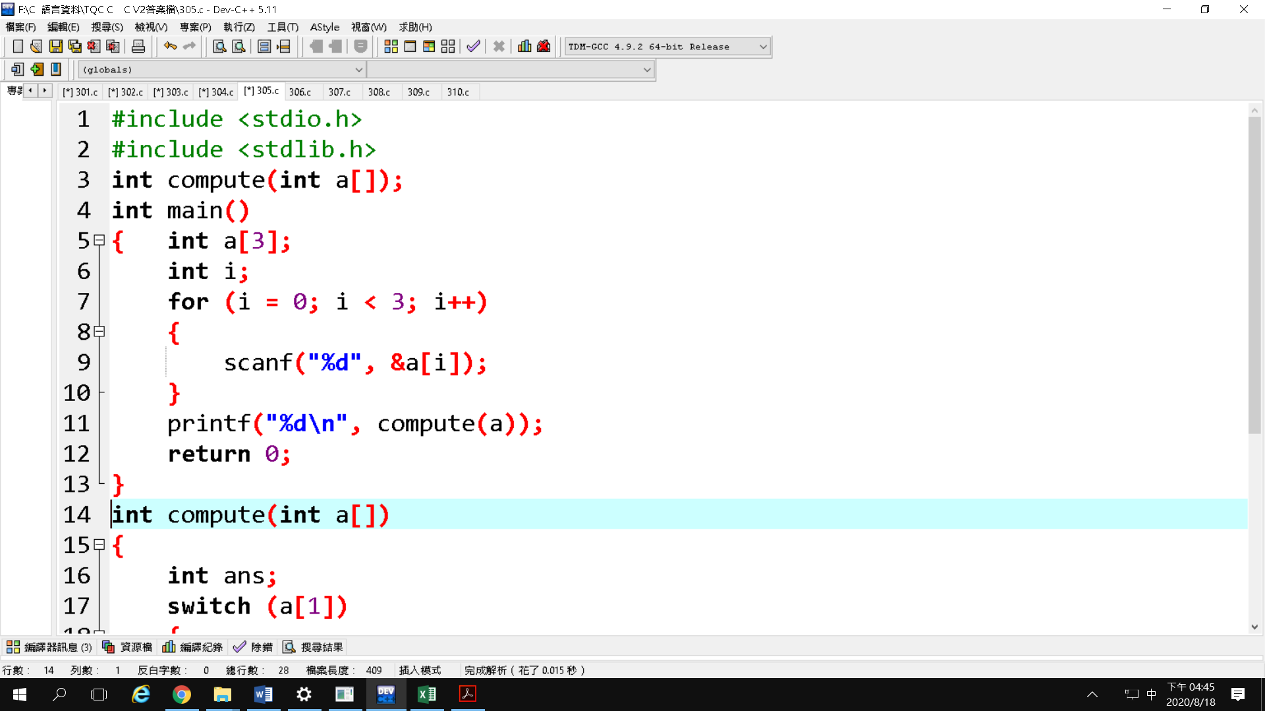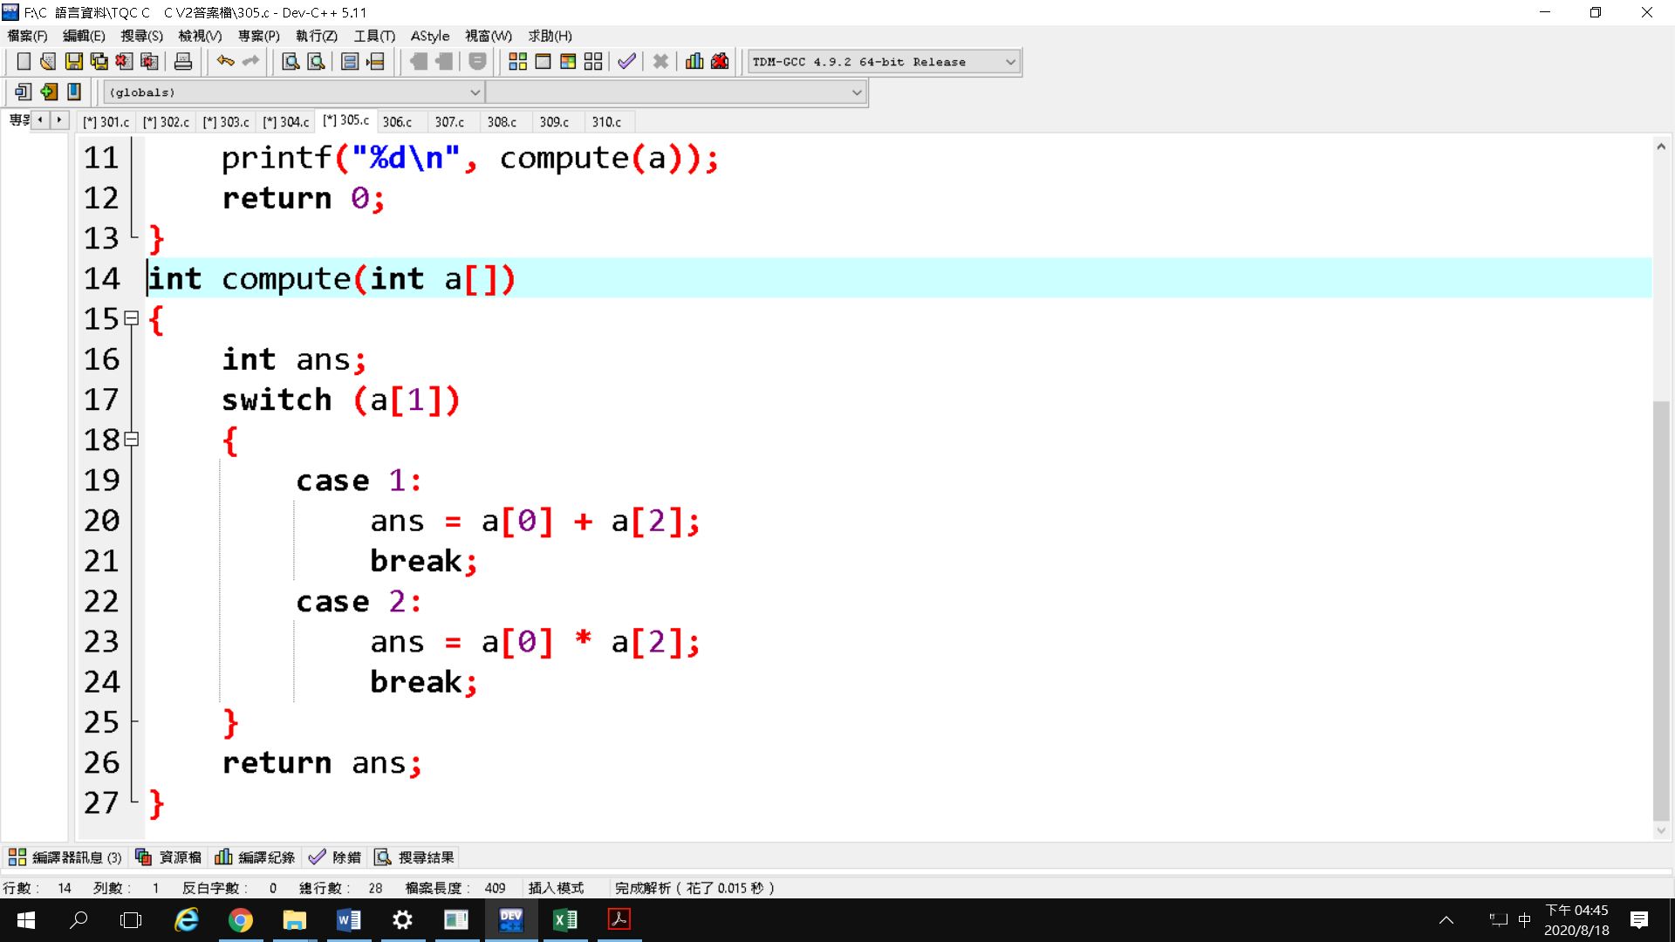

TQC+ C 306 函數與陣列

設計說明：請在CPD03.c撰寫一名為compute()的函式，接收main()傳遞的一個整數n（n ≥ 0），compute()計算n階乘值後回傳至main()。

階乘的定義：

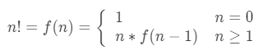

輸入說明：一個整數n（n ≥ 0）

輸出說明：n階層值

範例輸入

7

範例輸出

7!=5040

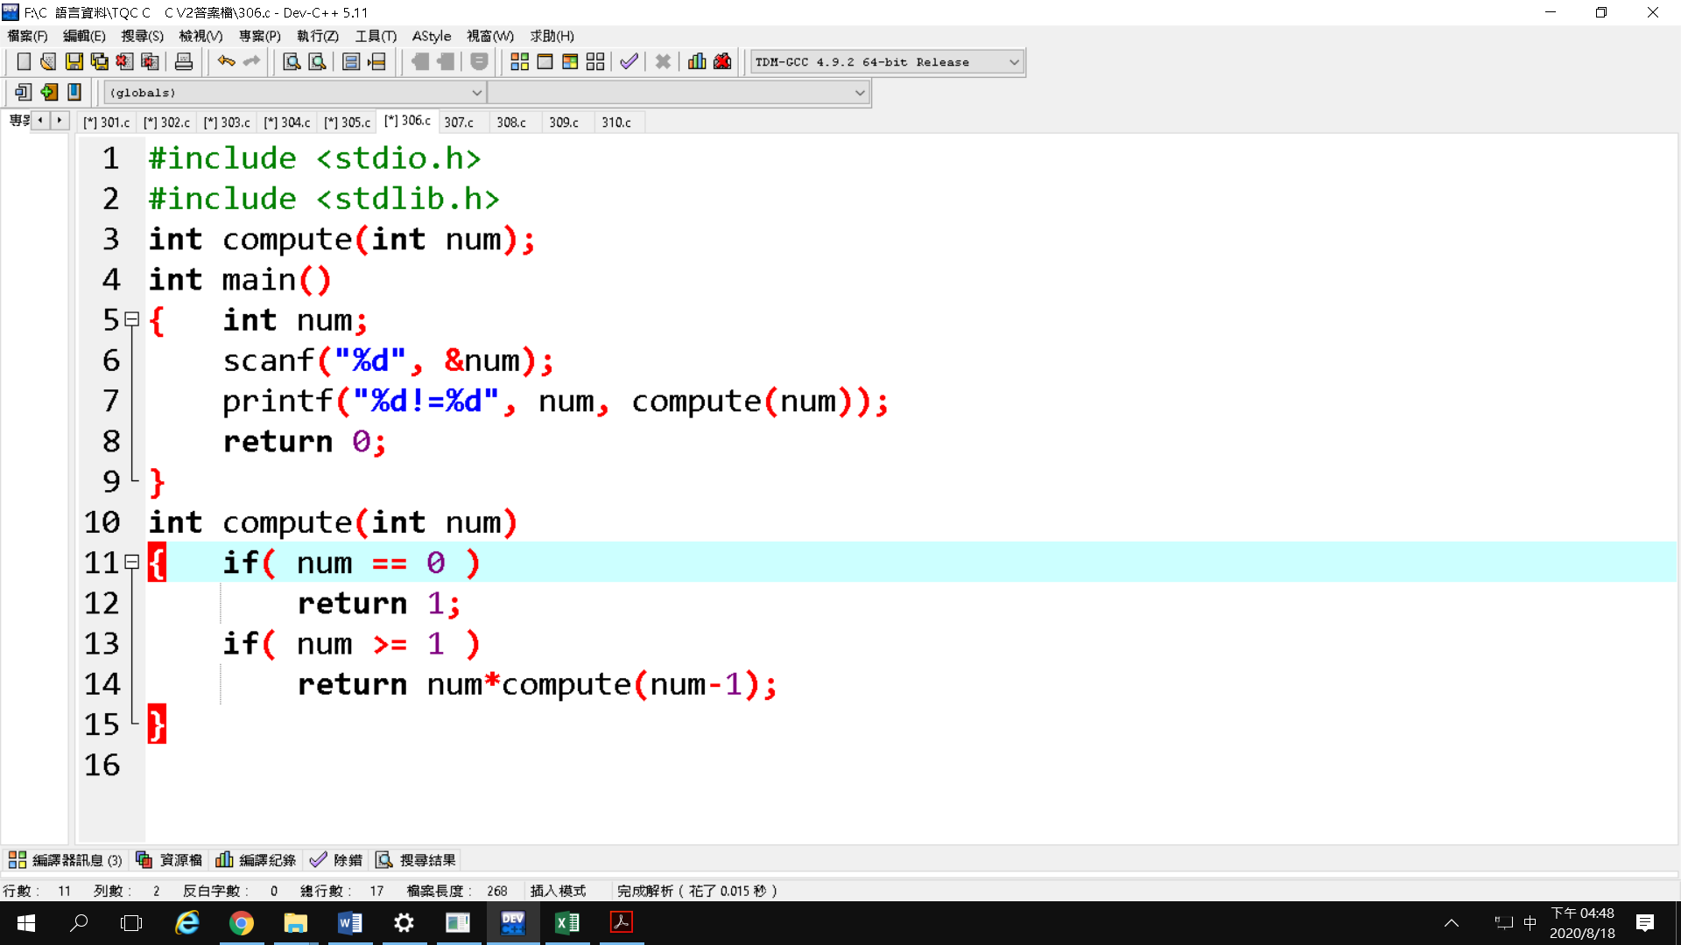

TQC+ C 307 函數與陣列

設計說明：請在CPD03.c撰寫一名為compute()的函式，接收main()傳遞的一個陣列，compute()判斷陣列的最大值回傳至main()。

輸入說明：五個整數

輸出說明：陣列的最大值

範例輸入

50

40

10

70

30

範例輸出

70

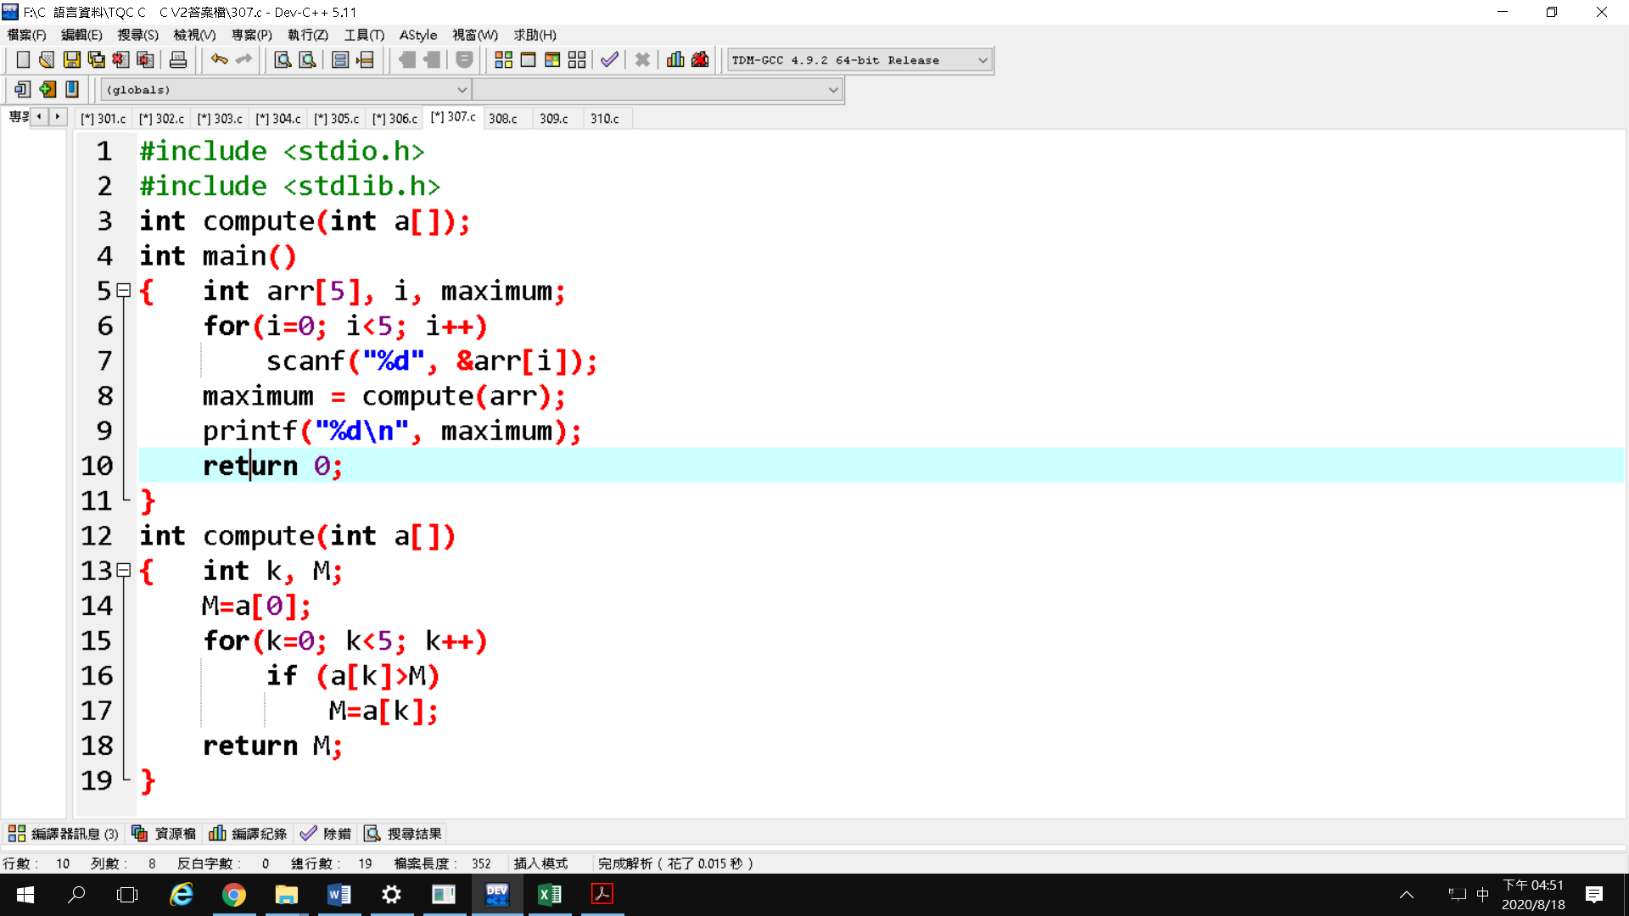



TQC+ C 308 函數與陣列

設計說明：請在CPD03.c撰寫一名為compute()的函式，接收main()傳遞的一個正整數n（n<10），compute()計算費式數列第n項的值後回傳至main()。

提示：費氏數列的某一項數字是其前兩項的和，而且第0項為0，第一項為1，表示方式如下：

F0=0F0=0F1=1F1=1Fn=Fn−1+Fn−2Fn=Fn−1+Fn−2

輸入說明：一個小於10的正整數

輸出說明：倒印費氏數列

範例輸入

9

範例輸出

fib(9)=34

fib(8)=21

fib(7)=13

fib(6)=8

fib(5)=5

fib(4)=3

fib(3)=2

fib(2)=1

fib(1)=1

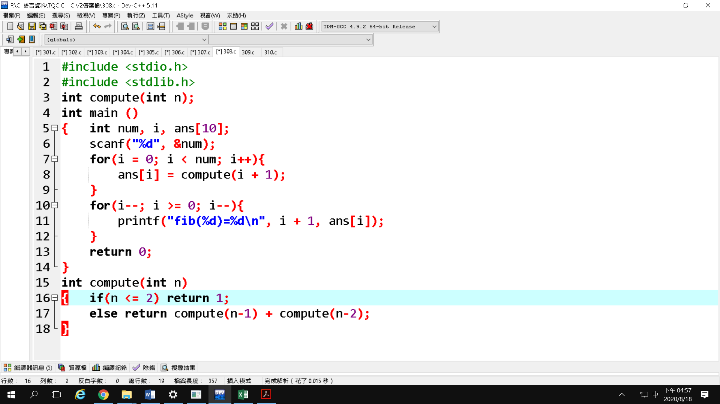

## TQC+ C 309 函數與陣列

## 設計說明：請在CPD03.c撰寫一名為compute()的函式，接收main()傳遞的一個陣列，陣列的前三個數字為分子；後三個數字為分母。第一個數字（分子）和第四個數字（分母）組成分數；第二個數字和第五個數字組成分數，以此類推，共三個分數，compute()判斷最小的分數值後回傳至main()。

### 輸入說明：六個1~10之間的整數

### 輸出說明：最小的分數值

### 範例輸入

1

4

8

5

10

7

### 範例輸出

0.200

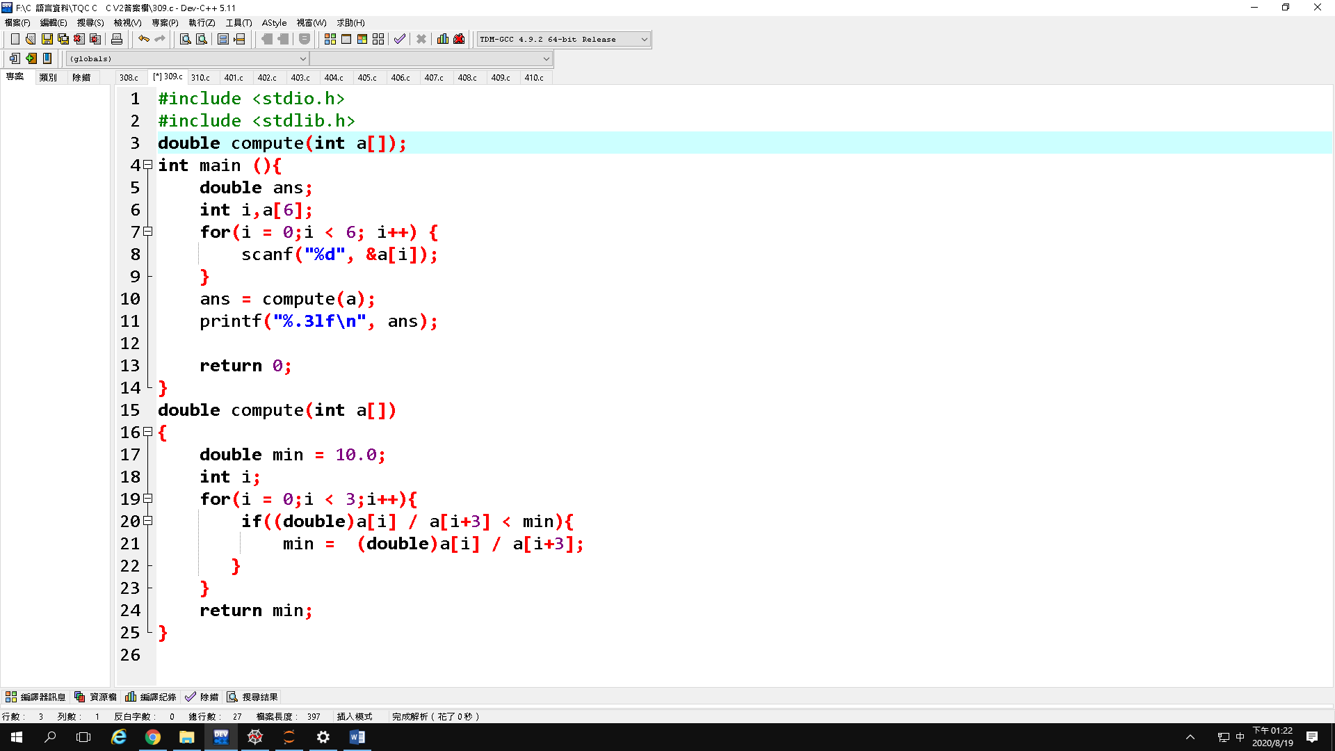

## TQC+ C 310 函數與陣列

## 設計說明：請在CPD03.c撰寫一名為compute()的函式，接收main()傳遞的一個整數n（0 < n < 1000），compute()輸出所有小於n的阿姆斯壯數並回傳總和至main()。

阿姆斯壯數的定義：若為k位數的正整數，則其所有位數數字的k次方與該數相等。

### 輸入說明：一個整數n（0 < n < 1000）

### 輸出說明：所有小於n的阿姆斯壯數與其總和

### 輸入輸出範例

### 範例輸入

999

### 範例輸出

1

2

3

4

5

6

7

8

9

153

370

371

407

1346

